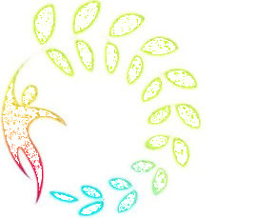
Wollma Tanzen im K10
....mit Frauen aus der Bibel

mit fröhlicher und meditativer Musik, Tanzen lässt die Seele lachen, den Körper entspannen und ist ein besonderes Gemeinschaftserleben.
"Ich lobe den Tanz, denn er befreit den Menschen
von der Schwere der Dinge und bindet den
einzelnen zur Gemeinschaft " Augustinus Aurelius
Termine: montags 17:30-19:30 Uhr
06.02.2023 / 06.03.2023/ 03.04.2023
im: Gemeindehaus der Christuskirche in Wollmatingen, Karlsruherstr. 10
Es sind keine Vorkenntnisse erforderlich, aber rutschfeste Socken oder weiche Schuhe, bequeme Tanzkleidung, Wolldecke + Kissen .
Herzlich Willkommen, wir freuen uns auf euch!
Carola Maurer und Christiane Depner, (Tanzleiterinnen)
Bei Fragen: chrsdepner@gmail.com
oder 0152 2311 6463

